招标公告

南京医科大学就南京医科大学江宁校区阶梯教室活动课桌椅采购项目公开招标，相应资金已落实，欢迎符合招标公告资质要求的供应商前来投标。
一、采购项目名称及编号
（一）采购项目名称：南京医科大学江宁校区阶梯教室活动课桌椅采购项目
（二）采购项目编号： NJMUZB3012021013
二、采购项目的预算金额: ￥13万元（人民币）
三、采购项目需求
（一）项目具体要求详见第三章：项目需求；
（二）该项目一律采用人民币报价(包干价)，其他币种报价不予接受，后果由投标人承担。
（三）该项目若投标方所投产品为进口产品，请提供不免税的人民币报价，免税报价不予接受，后果由投标人承担。
四、投标商资格要求：
（一）符合政府采购法第二十二条第一款规定的条件，并提供下列材料（注：分别提供纸质材料并加盖公章，原件备查）；
1、法人或者其他组织的营业执照等证明文件，法人和授权代表的身份证明；
2、具有良好的商业信誉和健全的财务会计制度（提供参加本次采购活动前近六个月内任一季度的资产负债表和利润表，或2020年经审计的财务报告（提供相关复印件并加盖公章），或银行出具的资信证明，或财政部门认可的专业担保机构出具的投标担保函（法人或者其他组织成立未满一年的可以不提供）；
3、依法缴纳税收和社会保障资金的相关材料；
4、具备履行合同所必需的设备和专业技术能力的证明材料；
5、参加政府采购活动前3年内在经营活动中没有重大违法记录的书面声明；
6、未被“信用中国”网站（www.creditchina.gov.cn）列入失信被执行人、重大税收违法案件当事人名单、政府采购严重失信行为记录名单。
（二）本项目不接受联合体投标；
（三）本项目不允许分包或者转包。
五、获取招标文件的信息及方式
1、公告期限：自采购公告发布之日起五个工作日，自2021年5月13日—2021年5月21日。
受疫情影响，根据管理要求，投标单位需进行网上报名，并获取招标文件。招标报名及文件获取的登录网址：http://ehall.njmu.edu.cn/new/index.html，如下图登录报名。报名成功后自动下载招标文件，公告结束后不能报名，也不能获取招标文件，责任自负。（投标入校人员信息必须在报名信息填写）。
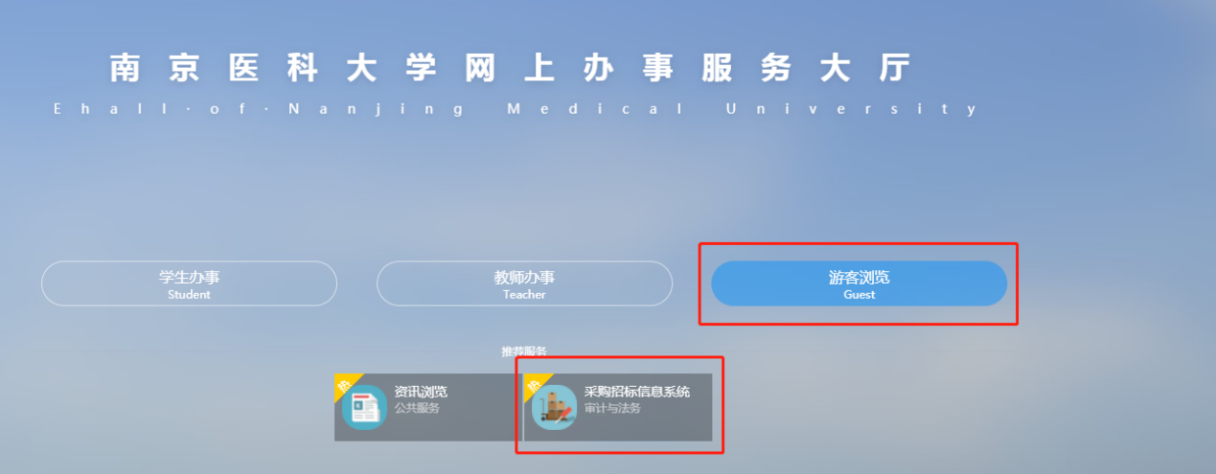
有关本次招标的事项若存在变动或修改，敬请及时关注以上网页发布的信息更正公告。
联系人： 吕老师 联系电话：025-86869282
邮箱：fshiu@qq.com
联系地址：南京医科大学江宁校区德馨楼B209室（南京市江宁区龙眠大道101号）
- 受疫情影响，开标当天进入校园需提前报备，请将下面投标报名表填写完整后发送至邮箱fshiu@qq.com，截止时间2021年5月21日下午16:30。因自身原因未进行报备或报备失败导致开标当天无法进入校园的，自负后果。
投 标 报 名 表
项目名称 |  |  |  | 项目编号
投标单位名称 |  |  |  | 所投分包 | //
投标单位地址
电子邮箱 |  |  |  | 邮编
投标单位法定授权委托人
投标当天进入现场人员信息（不超过2人） | 姓名 | 性别 | 身份证号 |  |  | 手机号
如当天开车，请提供车牌号
备注：1、请将投标当天进入学校人员的苏康码及个人轨迹证明截图（具体时间以网上报名当天时间为准）随报名表一起发至报名邮箱，未提供或提供的信息为非健康的，视为报名无效；
- 投标当天请参与投标的人员与报名表内的信息一致，不要临时更换投标人员，若由此造成人员不能正常进入校园，后果自负。
- 凡参与投标的相关人员，进入投标现场时应遵守学校管理规定，配合工作人员的管理。
单位盖章:
法人签名：
日期: 年 月 日

六、投标截止时间及开标信息
（一）投标文件接收开始时间：2021年5月13日上午9:00（北京时间）
投标文件接收截止时间：2021年6月3日上午9:00（北京时间）
投标文件接收地点：南京医科大学江宁校区德馨楼B201室
（南京市江宁区龙眠大道101号，地铁1号南延线南医大-江苏经贸学院站）。
（二）开标时间：2021年6月3日上午9:00（北京时间）
开标地点：南京医科大学江宁校区德馨楼B201室

- 投标文件接收要求：投标文件一式五份，其中正本一份、副本四 份，在标书封面标注“正本”、“副本”字样，标书密封并在封口处加盖公章。逾期送达及未按要求密封的投标文件，采购人不予接收。
- 开标一览表必须加盖投标人公章（复印件无效），必须单独密封在信封中，在投标截止时间前与投标文件分别递交，否则视为无效投标。
（五）需要现场澄清的问题，投标商代表未到场书面澄清确认的，后果自负。
七、投标保证金
本次招标项目不收取投标保证金。
八、投标无效的情形
（一）投标文件未加盖公章、法人或者授权代表未签字；
（二）未按照招标文件规定的格式投标；
（三）投标报价超过项目预算；
（四）投标文件没有对招标文件的实质性要求和条件作出响应；
（五）投标人有串通投标、弄虚作假、行贿等违法行为。
九、本次招标联系事项
采购人联系人：吕老师 电话：025-86869282
邮政编码：211166
地址：南京医科大学江宁校区德馨楼B209室（南京市江宁区龙眠大道101号）
十、其他
1、本次招标不安排现场勘查和标前会议；

十一、样品
本项目需提供样品，活动课桌椅单人位一套。

